調查報告

案 由：臺南空軍基地一名憲兵營長，於97年12月5日，在未向塔台報備情況下，開車由滑行道穿越主跑道，一架準備降落之經國號戰機，因而被迫重飛，以免撞機，認有深入瞭解之必要乙案。

調查意見：

民國(下同)97年12月5日上午11時41分，臺南空軍基地憲兵司令部○指揮部○營（下稱○營）即將卸任之營長江○○中校，開車帶領新任營長張○○中校認識基地各衛哨勤務時，在未經申請核准及向塔台報備情況下，逕由滑行道穿越跑道起降管制區，幸經飛輔室執勤人員發現，下令一架經國號戰機暫停降落程序立即重飛，及時避免一場可能發生之管制區侵入碰撞事件。

查臺南機場係屬軍民合用機場，前因駐防臺南機場之空軍○戰術戰鬥機聯隊（下稱空軍○聯隊）基地內警衛安全、工程督導、飛安管制與塔台航管等因執行職務過程輕率敷衍，相關勤務訓練不足，飛安意識淡薄以及軍紀廢弛，於92年3月21日晚間發生復興航空公司編號GE543號航機經塔台許可落地後，與未經核准侵入跑道工程車碰撞之嚴重飛安事件，本院調查後，提案彈劾時任少將聯隊長沈再添等6人，並經公務員懲戒委員會議決：記過貳次者3人，記過壹次者1人，申誡者2人。復興航空公司並依國家賠償法對空軍司令部提起訴訟，求償金額高達新台幣5億5千餘萬元並加計利息，雖因雙方對於賠償金額計算基礎猶有爭議，尚待法院審理，惟該事件已嚴重損及軍民合用機場飛航安全與國軍整體形象。本次事件雖因飛輔室處置得宜，幸未發生碰撞事件，然仍有深入調查之必要。茲將調查意見臚列如下：

憲兵○營前任營長江○○中校身為臺南機場地面安全管制勤務最高主官，卻未經申請擅自駕車穿越機場跑、滑道管制區，顯有嚴重違失。
按憲兵○營第2連第16哨正平哨正、副哨特別守則第三之（四）點規定：「嚴禁人員、車輛穿越跑道。」；復依據空軍○聯隊於復興GE543飛安事件發生後，即於94年1月7日重行研訂「跑、滑道進出起降區域飛行管理標準作業程序」，依上開標準作業程序貳、三「進入跑、滑道進出起降區域作業程序及注意事項」規定：(一)各單位執行場面勤務之工作車輛及人員（包含民間施工人員），須進入管制區域(跑、滑道、起降區)執行任務單位，於進入場面前先至飛管分隊完成登記，飛管分隊值班人員以專線回報作指中心值班人員，作指中心值班人員回報科勤官，再由科勤官請示高勤官獲准後，回覆作指中心值班人員及飛管分隊值班人員，並由飛管分隊值班人員宣達：本場飛行動態、跑道使用方向、值勤時遇飛機進場之處置等相關注意事項，並填寫「宣導事項暨場面管制登記簿」；(二)飛管分隊於獲得高勤官許可進入場面後，應與塔台相互確認不影響飛行動態後，始可放行……；(三)各單位人員(含車輛駕駛)進入管制區域作業時，應攜帶無線電於飛管室現場與塔台完成通聯後，始得進入管制區域；……(七)任何未經無線電向塔台提出申請之車輛，一律禁止行經跑、滑道管制區。
經查97年12月5日上午，憲兵○營即將卸任營長江○○中校駕駛1.6軍用藍色主官車，搭載即將接任營長張○○中校實施機場衛哨管制區域現地簡介，江員於完成機場衛哨第16哨任務說明後，未循律定路線由外環巡場道路續往跑道另側第15哨，既未先行申請取得機場飛管單位放行之許可，亦未攜帶無線電與塔台完成通聯，更未視進入管制區之交管紅色燈號，即逕行穿越跑道管制區。張○○中校於本院約詢時證稱：「前任營長江中校於車內告知，巡查至16哨時，即須折返，不可穿越管制區。……」，江○○中校於約詢中亦承認：「營地共有18哨，其中第7、15及16哨等3處設置在飛航管制區，但巡查時不會穿越跑道，當天確有告知新任營長，至第16哨即須折返。……」。江員駕車穿越跑道管制區並無相關勤務資料及指派單，亦未依規定申請取得放行許可，又未配戴無線電與塔台完成通聯，更無視跑道管制區之交管紅色燈號而逕行穿越跑道，肇致「跑道入侵」事件發生，雖飛輔室值勤人員及早發現，即下令已準備進場降落之經國號戰機重飛，幸未造成更嚴重之飛安情事，惟跑、滑道管制區淨空與安全維護本應天衣無縫，決不容任何閃失，憲兵○營前任營長江○○中校擔任臺南基地地面安全警衛勤務主官近1年5個月，除個人未經申請違規駕車穿越機場跑、滑道管制區外，其於約詢時答稱知道車輛不可隨意穿越管制區，竟仍違規駕車逕由滑行道穿越主跑道起降管制區，幸因飛輔室及時處置得宜，致未發生嚴重飛安事件。又該營第2連第16哨亦未依規定嚴格執行侵入跑、滑道攔截動作，江員身為臺南機場地面警衛勤務最高主官，所為嚴重危害基地安全與國軍主官形象，顯有嚴重違失。

空軍○聯隊及憲兵○營對於進入跑、滑道起降區域飛行管理標準作業程序等重要規定未賡續落實辦理宣教，相關重要公文亦未確實納入移交，對現行仍須據以執行之前開標準作業程序公文保存期限僅列3年，既無核准銷毀記錄，亦未能尋獲該公文，顯見公文移交過程及檔案管理確有疏失。
經查空軍第○聯隊曾於94年1月7日以平武字第0940000185號函聯隊所屬空軍各單位暨防砲警衛司令部第○指揮部警衛第○營等，請確依「跑、滑道起降區域飛行管理標準作業程序」執行，以確保飛（地）安全。復依據國防部94年3月22日略畫字第0940000358號令頒「精進案第二階段指導綱要計畫」，自95年1月1日起負責臺南機場地面安全勤務之防砲警衛司令部第○指揮部警衛第○營，正式改隸為憲兵○指揮部○營，並於原駐地以原編原裝執行原任務。經查憲兵○營歷任營長各類移交清冊，均無「跑、滑道起降區域飛行管理標準作業程序」，江員於憲兵○指揮部懲處評審會中亦辯稱：「聯隊自警衛營移撥憲兵後，未留下任何公文及命令發佈可供參閱。」，本院約詢時亦表示：「當初移交時確未看到此份公文，但之後輾轉得知這項規定。」。顯見空軍○聯隊及附屬單位對於上開進入跑、滑道管制區程序等重要規定未賡續落實辦理宣教，致94年1月重新檢討完成跑、滑道進出起降區域飛行管理作業程序發交各單位執行後，仍陸續發生漢光演習後陸軍車輛誤闖東跑道，肇致立榮航空班機重飛事件；陸軍裝騎連執行機巡時未與塔台完成通聯即穿越西跑道事件，以及本次憲兵營違反安全規章等情事。如此攸關機場安全規定之公文竟未確實納入移交，對現行仍須據以執行之前開標準作業程序公文保存期限僅列3年，既無核准銷毀記錄，亦未能尋獲該公文，顯見公文移交過程及檔案管理嚴重失序，確有疏失。

臺南機場塔台未能主動掌握機場動態，對跑、滑道起降區域內可疑之人、車未立即通知飛管單位儘速前往處理，亦有違失。
依據國防部空軍總司令部「防範跑道入侵指導作為及具體作法」規定：三、機場塔台航管人員，除應隨時注意航空器之動向及掌控機場動態外，對跑、滑道起降區域內可疑之人、車動態應立即通知飛管單位儘速前往處理，並對在空機採取立即處置，以維飛安。另查「跑、滑道進出起降區域飛行管理標準作業程序」貳、三「進入跑、滑道進出起降區域作業程序及注意事項」規定：……(七) 任何未經無線電向塔台提出申請之車輛，一律禁止行經跑、滑道管制區；塔台應負突發狀況提醒職責，如發現未經申請上場或失聯之車輛，立即通知飛管派遣引導車將其帶離場面。本次憲兵營長雖係渠個人未經申請擅自駕車穿越跑、滑道管制區，惟塔台未能善盡場面動態監控、管制之責，針對場面人員、車輛等狀況配合監控設施落實管制，及時發現跑道發生異常情況，以維飛安，亦有違失。

空軍○聯隊飛輔室值勤人員三隊洪○○中校等主動發現未經許可侵入跑、滑道管制區車輛，即刻下令即將降落飛機立即重飛，及時處理得宜，致未造成更嚴重之飛安情事，應予敘獎。

經查97年12月5日11時41分，臺南空軍基地2架IDF型經國號戰機(編號W-120)保持TIED ON前後隊形1浬實施太康進場過程中，長機到達五邊1浬時，飛輔室執勤人員發現跑道頭有一軍用車輛正通過管制區，洪○○中校遂下令長機停止降落程序立即重飛，待車輛脫離跑道後，後續指示2號機安全落地，長機則加入塔台航線重新進行安降。若非及早發現並處理得宜，恐將造成嚴重飛安事件，當日飛輔室三隊分隊長洪○○中校等執勤人員作為，盡心盡力忠於職守，應予敘獎。

處理辦法：

憲兵司令部○指揮部○營原任中校營長江○○違失情節重大，另案依法處理。

擬抄調查意見二、三依法提案糾正國防部所屬憲兵司令部及空軍司令部。

擬抄調查意見四函請國防部空軍司令部依規定予以敘獎。
附圖：空軍臺南基地起降管制區與97年12月5日違規闖入起降管制區憲兵車輛行進路線圖
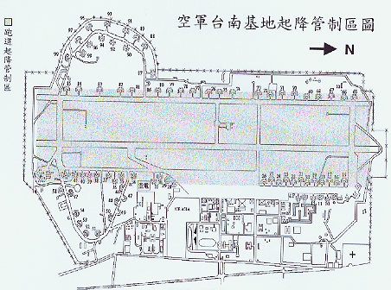
跑滑道起降管制區

第15哨
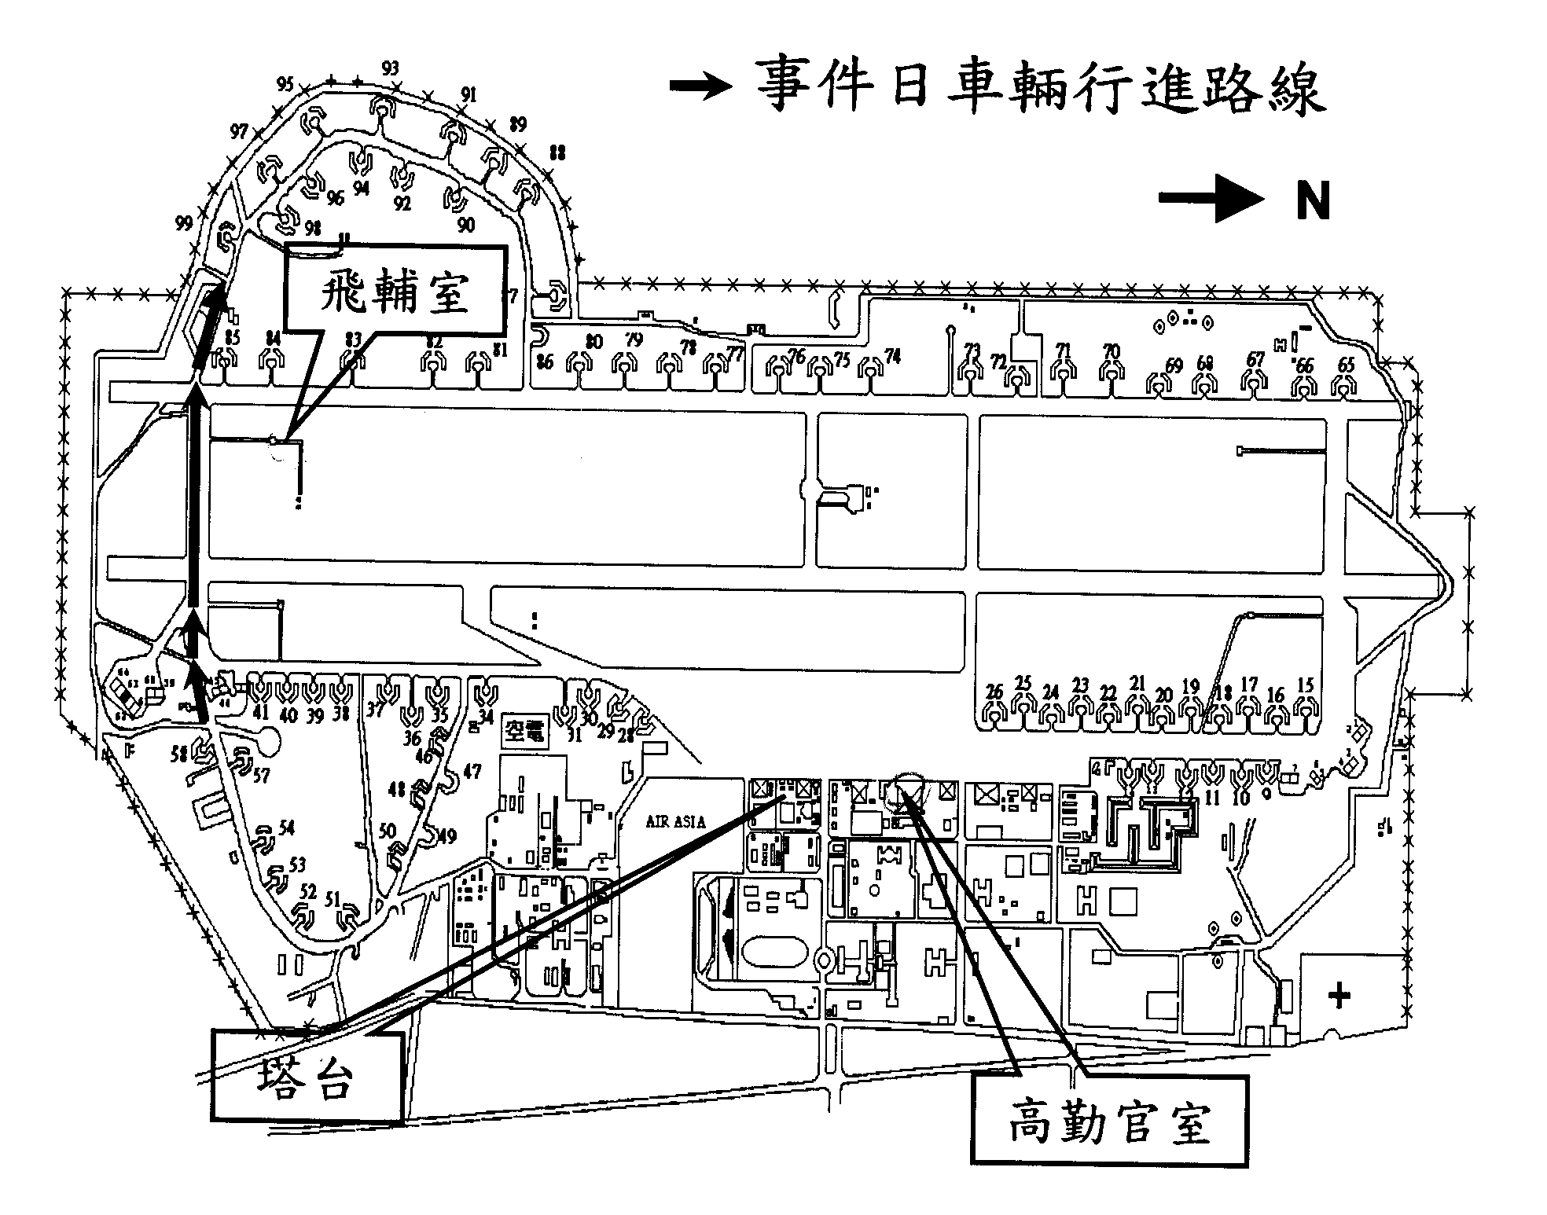
第16哨
西跑道
東跑道
交管燈

